1. 选择题（每题2分，共40分）

1．图7－1－1是我国的小麦、油莱、水稻和甜菜的集中产区分布图，图序与排序一致的是

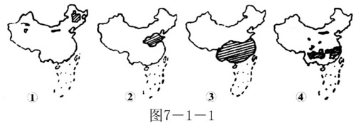A．①油菜 ②水稻 ③冬小麦 ④甜菜

B．①水稻 ②甜菜 ③油菜 ④冬小麦

C．①甜菜 ②冬小麦 ③水稻 ④油菜

D．①冬小麦 ②水稻 ③甜菜 ④油菜

1. 以下我国商品粮基地中，均以种植

小麦为主的是

　 A．三江平原、洞庭湖平原

B．太湖平原、珠江三角洲

C．松嫩平原、三江平原       D．松嫩平原、洞庭湖平原

3．以下农业区①东北三省 ②长江中下游区 ③南部沿海区 ④黄河中下游区与图7－1－3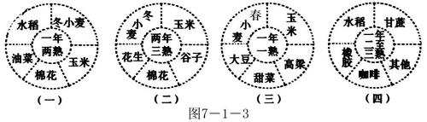所示相应的耕作制度和主要农作物结构图，符合实际情况的是

A．(一)①，(二)②，(三)③，(四)④

B．(一)②，(二)④，(三)③，(四)①

C．(一)③，(二)④，(三)①，(四)②

D．(一)②，(二)④，(三)①，(四)③

4．以下四位学生对家乡因地制宜利用土地资源的叙述，正确的是

A．我家住在山区，这里地形崎岖，适宜耕作业的发展

B．我的家乡在内蒙古草原，这里土壤肥沃，是重要的小麦产区

C．我家住在华北平原，这里地势平坦，热量条件好，甘蔗是我们这里主要的糖料作物

D．我的家乡在新疆，这里的绿洲农业发达，瓜果特别甜

5．既是我国热带经济作物基地，又是我国重要的农产品出口基地的是

A．山东半岛　　　 　B．太湖平原 C．珠江三角洲　　 　D．洞庭湖平原

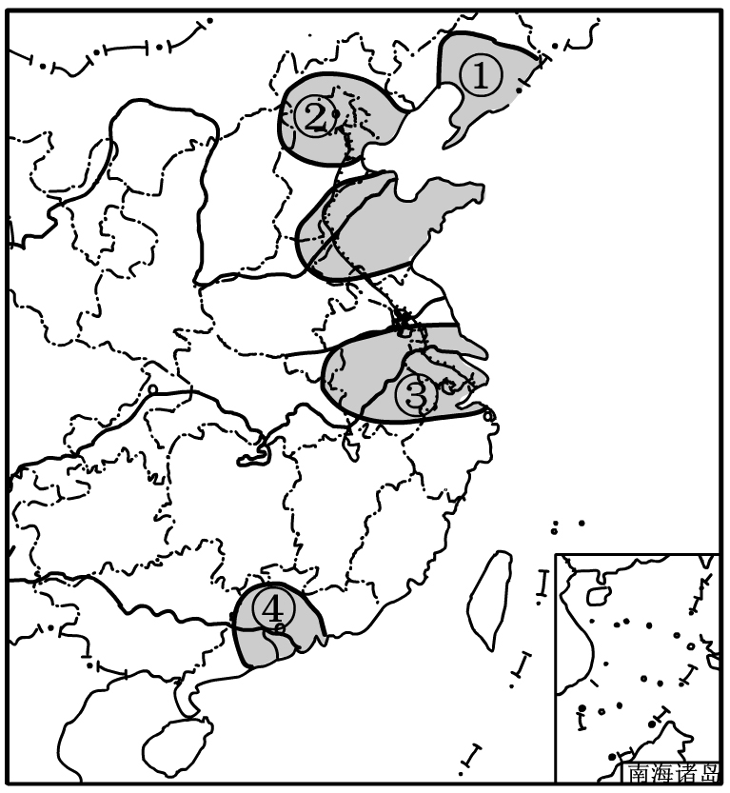6．下列农作物与其主要分布地区的组合，正确的是

A．小麦——东北平原 B．棉花——南部沿海地区

C．甘蔗——青藏高原 D．花生——黑龙江、吉林

7．位于我国对外开放前沿阵地，利用侨乡优势，发展外向型经济，以轻工业为主的是：   
 A．① B．② C．③ D．④

图1.5

8．我国的高新技术产业起步较晚，但发展迅猛。决定高新技术产业布局的主要因素是

A．知识和技术 B．资源和能源 C．劳动力数量 D．交通运输

9．我国建立的第一个国家级高新技术产业开发区——中关村所在的城市

A．上海 B．广州 学科网(www.zxxk.com)--教育资源门户，提供试卷、教案、课件、论文、素材及各类教学资源下载，还有大量而丰富的教学相关资讯！ C．北京 D．天津

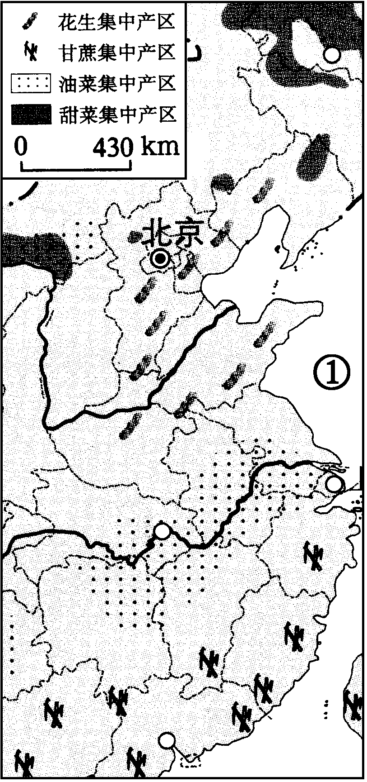右图为我国局部地区油料作物、糖料作物分布图。据此回答10～12题。

10．我国海岸线漫长，海域辽阔。图中①所在海域名称是

A．黄海 B．渤海 C．青海 D．东海

11．山东鲁花集团有限公司是一家大型的民营企业、中国民族品牌、农业产业化国家重点龙头企业，花生油年生产能力80万吨，为中国花生油第一品牌。根据图文材料可以判断该公司生产花生油的主要原料来自

A．长江中下游平原 B．南部沿海 C．东北平原 D．华北地区

12．从四种农作物的分布来看，按照对热量需求由低到高顺序排列，正确的是

A．甘蔗、油菜、花生、甜菜 B．甜菜、花生、甘蔗、油菜

C．甜菜、花生、油菜、甘蔗 D．甜菜、油菜、花生、甘蔗

13．两箱急救药品从北京运往地震灾区日本福岛县应该选择的交通运输方式是

A．水路运输 B．铁路运输 C．公路运输 D．航空运输

下面是我国甲乙两工业基地学科网(www.zxxk.com)--国内最大的教育资源门户，提供试卷、教案、课件、论文、素材及各类教学资源下载，还有大量而丰富的教学相关资讯！图（比例尺不同），据此回答14～15题

14．下列关于甲、乙两工业基地的叙述不正确的是

A．两工业基地的河流均属外流河

B．当乙工业基地进入雨季时，甲工业基地正值伏旱

C．甲、乙两工业基地的主要粮食作物分别是水稻、冬小麦

D．两工业基地居民的食用肉、奶、

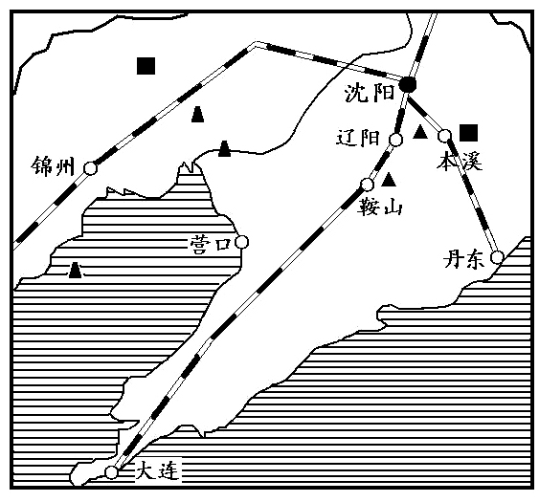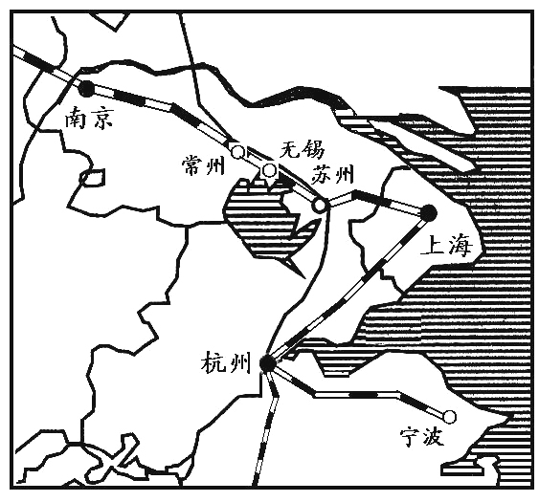

甲

乙

蛋等产品主要来自农耕区畜牧业

1. 甲、乙两工业基地发展工业的共

同优势条件是

①两地都具有沿海、沿铁路的便利交通

②两地的能源都十分丰富

③两地加工制造业都靠近原料产地

④两地城市、人口密集，消费市场大

⑤两地均位于我国高新技术产业密集带

A． ①②③ B．①③④ C． ①③⑤ D．①④⑤

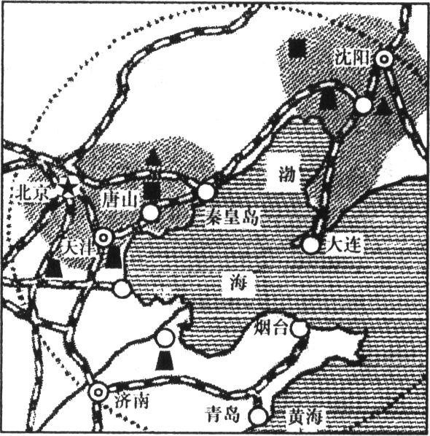环渤海经济区包括辽宁、河北、北京、天津、山东5省市，是继珠江三角洲、长江三角洲后又一个经济快速发展的地区。据此回答16～17题。

16．下列环渤海经济区的港口中，位于渤海沿岸的是

A．天津、青岛 B．烟台、大连

C．秦皇岛、天津 D．秦皇岛、烟台

17．京津唐工业基地发展工业的不利条件是

A．缺乏煤、铁和石油资源 B．水陆交通不便

C．开发较晚，工业基础不好 D．水资源短缺

18．粤菜、川菜、湘菜是我国著名的菜系，其发源地分别是

A．福建、四川、湖南 B．广东、四川、湖南

C．湖北、云南、河南 D．河北、四川、河南

1. 我国三大海运中心是：

①大连 ②天津 ③上海 ④广州

A．②③④ B．①③④ C．①②④ D．①②③

20．武汉与南京是长江沿岸上的特大城市，同时还是我国的两条南北干线与长江交汇的城市，那么这两条南北干线分别是：

A．京广线、京九线 B．京广线、京沪线 C．京沪线、焦柳线 D．京九线、焦柳线

二、综合题（60分）

21．读我国主要种植业区与非主要种植业区分布图，结合有关资料回答问题。（16分）

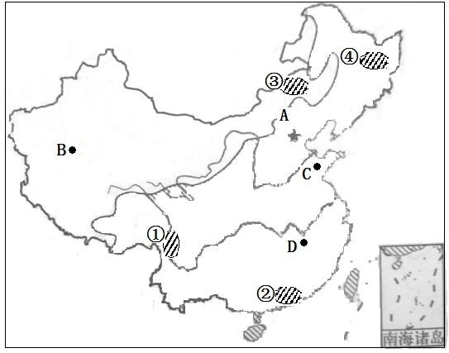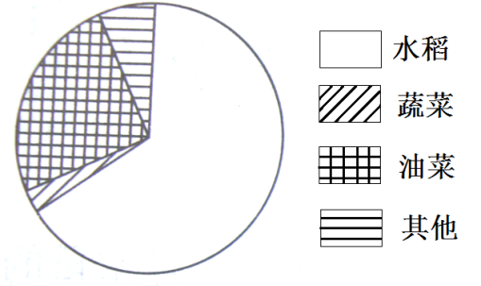

（1）图中A线是我国主要种植业区与非主要种植业区分界线，该线大体与 （填字母）毫米年等降水量线一致。

A．200 B．400 C．800 D．1600

（2）我国主要种植业区与非主要种植业区相比，人口密度 。

（3）从地形上看，我国非主要种植业区的地形以 、 为主。

（4）下表是我国四个地区农业结构基本情况。其中，丙地区的农业结构情况符合图中①、②、③、④所示的 （填数码）地区。

|  |  |  |  |  |  |
| --- | --- | --- | --- | --- | --- |
| 地区 | 种植业比重 | 畜牧业比重 | 林业比重 | 渔业比重 | 其他所占比重 |
| 甲 | 77.2% | 10.8% | 1.4% | 9.4% | 1.2% |
| 乙 | 46.5% | 48.0% | 1.5% | 1.8% | 2.2% |
| 丙 | 8.0% | 90.0% | 0.4% | 0.1% | 1.5% |
| 丁 | 16.2% | 14.0% | 62.6% | 0.4% | 6.8% |

1. 王某承包了10公顷耕地，种植结构学科网(www.zxxk.com)--教育资源门户，提供试卷、教案、课件、论文、素材及各类教学资源下载，还有大量而丰富的教学相关资讯！如上右图所示。据图判断，王某承包的耕地可能位于上图B、C、D三地中的 地
2. 图中的D地表示的商品粮基地是___________，离我们泸州最近的商品粮基地是________

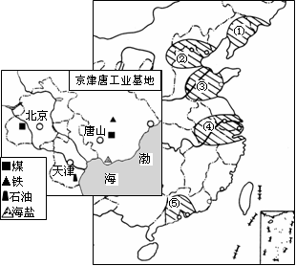22．为了举办2008年北京夏季奥运会,首都钢铁公司将迁出北京。读下图回答：（14分）

（1）写出图示阴影地区所在的四大工业基地的名称：

①_______________________

④ _______ _

⑤

（2）首都钢铁公司位于的工业基地，在图中的数码代号是　　　　。①工业基地是以 工业为主，⑤工业基地是以 工业为主；

（3）图中显示，北京所在工业基地发展钢铁工业的有利条件是（ ）

A．有丰富的有色金属　B．有丰富的煤和铁 C．有丰富的森林资源D．有丰富的水能资源

（4）若②有一批钢材需运往⑤工业基地，可以利用的较为便捷的铁路线是（ ）

A．京广线 B．京包线 C．京沪线　 D．京哈线

上海

浙江

安徽

江苏

23．读我国南方地区局部简图，完成下列要求（18分）

（1）在图中“□”内填注图示地区所临海洋的名称。

（2）济南的小明准备在今年暑假期间乘火车

先去参观上海世博会、后游览风景如画

的杭州西湖，请你依次写出小明所经过

的铁路线名称： 、 。

（3）上海是我国大型的钢铁基地，那么上海钢铁基地发展的有利条件是（ ）

A．靠近消费市场 B． 靠近煤矿 C． 靠近铁矿 D． 濒临海洋，便于进口铁矿石

（4）上海经济发展历史悠久，科技力量雄厚，还有许多发展经济的有利条件：

①位于我国三大平原中的_____________ 平原，平原有利于城市建设和经济发展。位于亚热带、湿润区，耕地类型为________，农作物的熟制是____________，农业的发展为工业、居民的生活提供了保障。

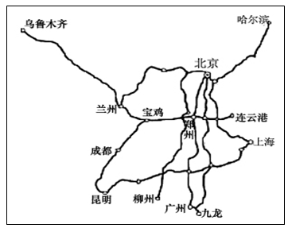24．读中国铁路运输略图，请你为广州的青青同学外出旅游出谋划策。（12分）

（1）如果想去香港旅游，最便捷的交通工具是乘 。

（2）如果想去上海旅游，最节省的交通工具是乘 ，但是必须有充足的时间。

（3）在有一定经济实力的情况下，又想节省时间，如果想去乌鲁木齐，应选择的交通方式是 。

（4）如果选择乘火车去乌鲁木齐走便捷的路线，则沿途经过的铁路线是

学科网(www.zxxk.com)--教育资源门户，提供试卷、教案、课件、论文、素材及各类教学资源下载，还有大量而丰富的教学相关资讯！ 线、 线、 线。